Güncel Karşılaştırma ve Benchmark Grafikleri
İnterpolasyon referans aile olarak ayrıldı; accuracy kıyası yalnız öğrenilmiş modeller için verildi.

Kullanım Notu
Bu belge, mevcut karşılaştırma ve benchmark raporlarındaki görsel dili koruyarak güncellenmiş grafik setini verir. Özellikle radar ve accuracy grafiklerinde interpolasyon artık öğrenilmiş model gibi puanlanmaz; benchmark tarafında yalnız runtime, bellek, CPU ve artefact boyutu ile gösterilir.
Benchmark kaynağı: pi_benchmark_latest.json | Run ID: 20260517_190558 | Görünen hedef profil: haya@haya

Grafik 1
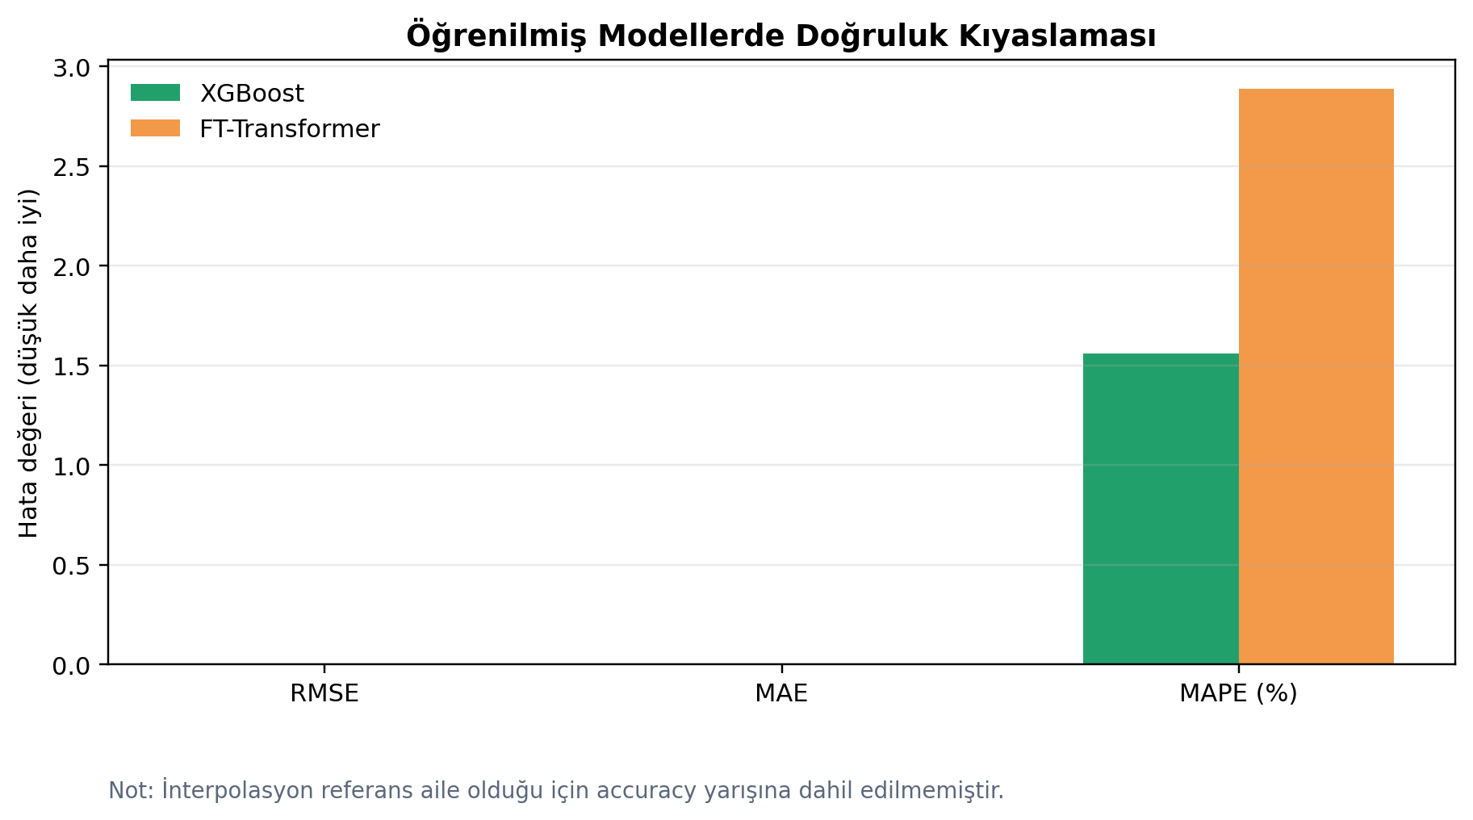
Şekil 1. XGBoost ve FT-Transformer için hata metrikleri. İnterpolasyon referans aile olduğu için bu grafikte yoktur.

Grafik 2
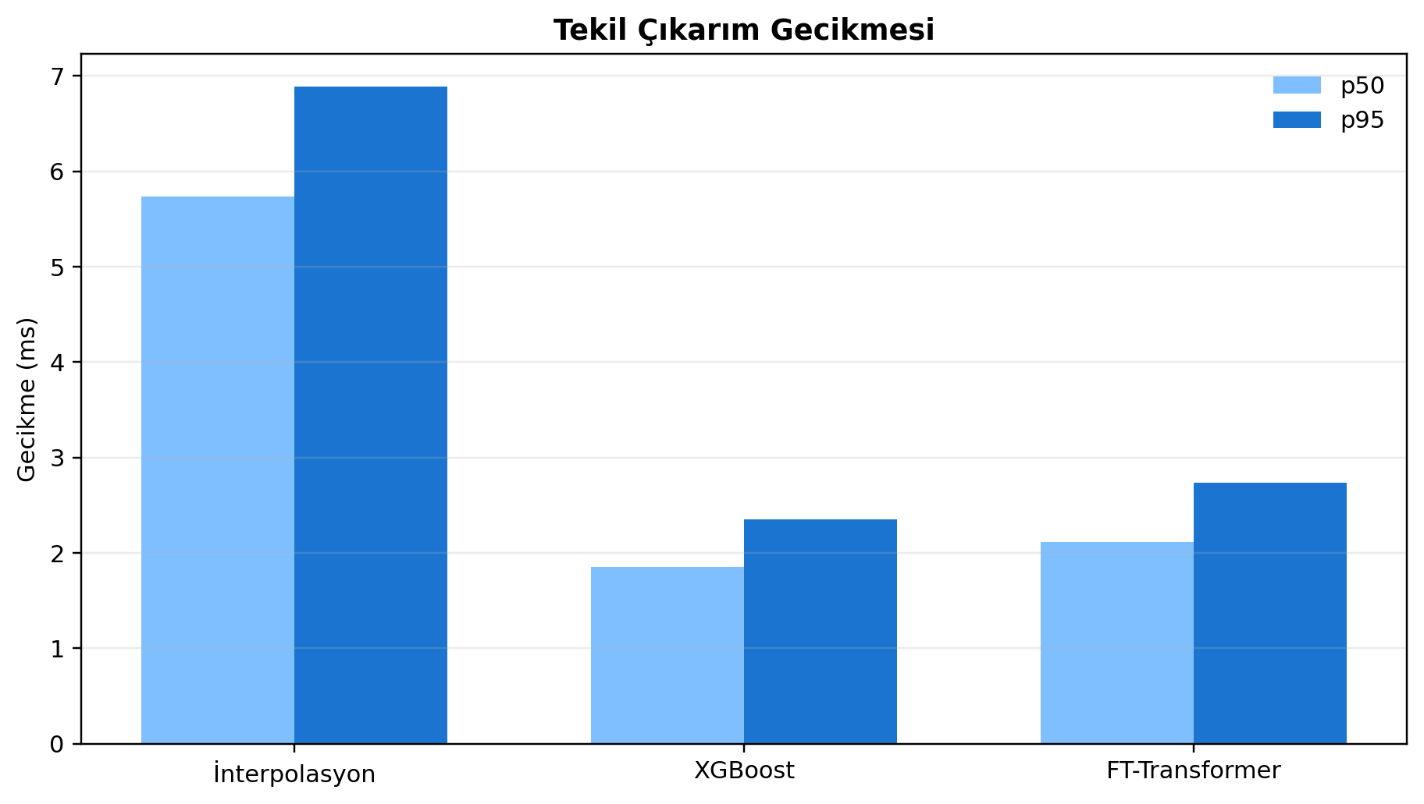
Şekil 2. Üç yöntemin p50 ve p95 tekil çıkarım gecikmeleri.

Grafik 3
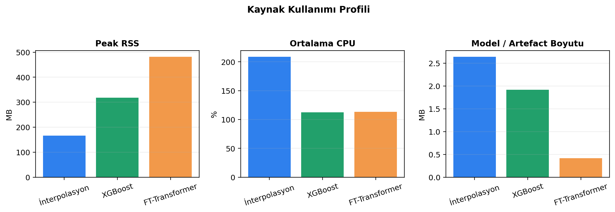
Şekil 3. Üç yöntemin bellek, CPU ve artefact/model boyutu profili.

Grafik 4
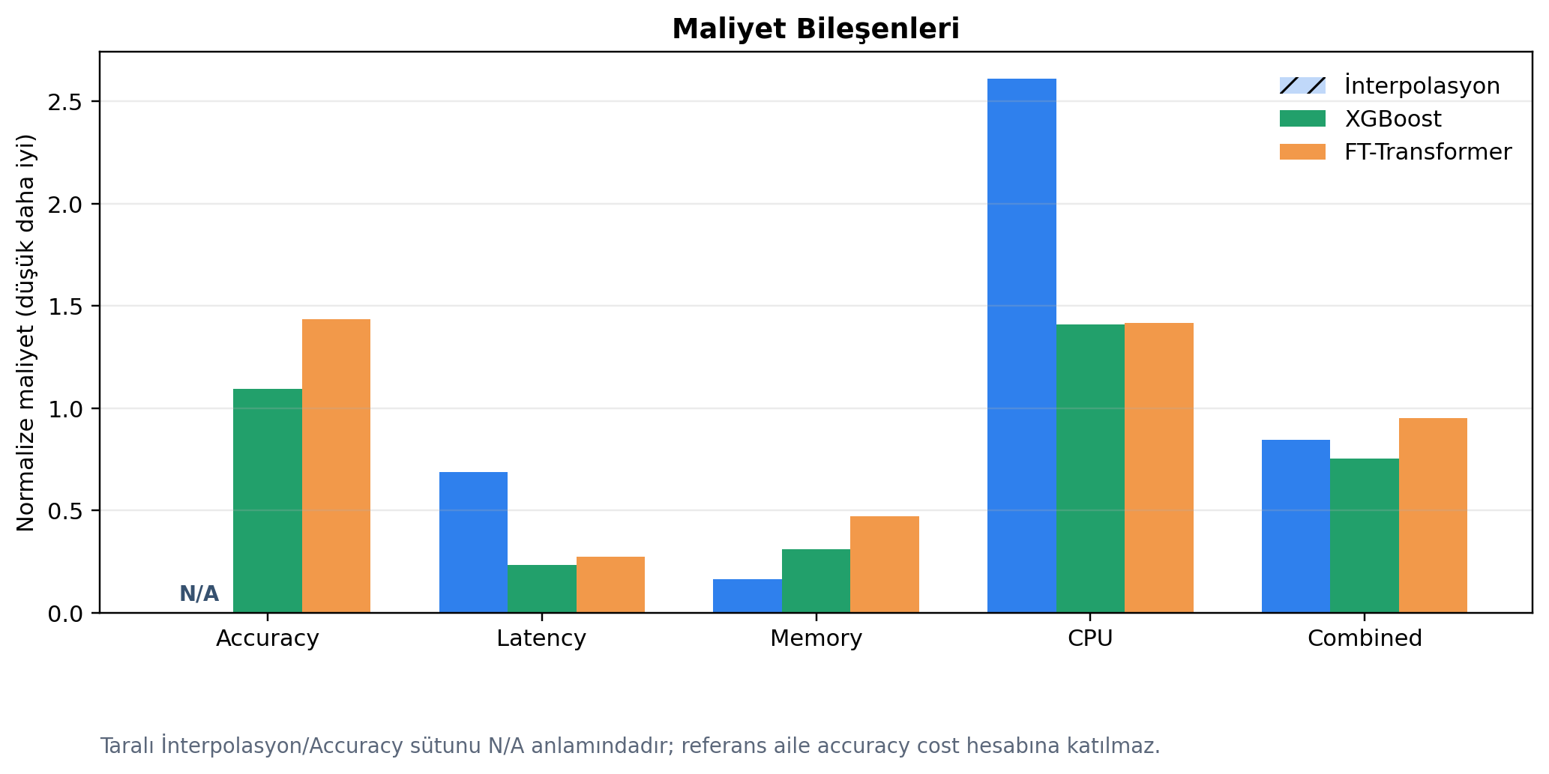
Şekil 4. Normalize maliyet bileşenleri. İnterpolasyon accuracy cost hesabına katılmamıştır.

Grafik 5
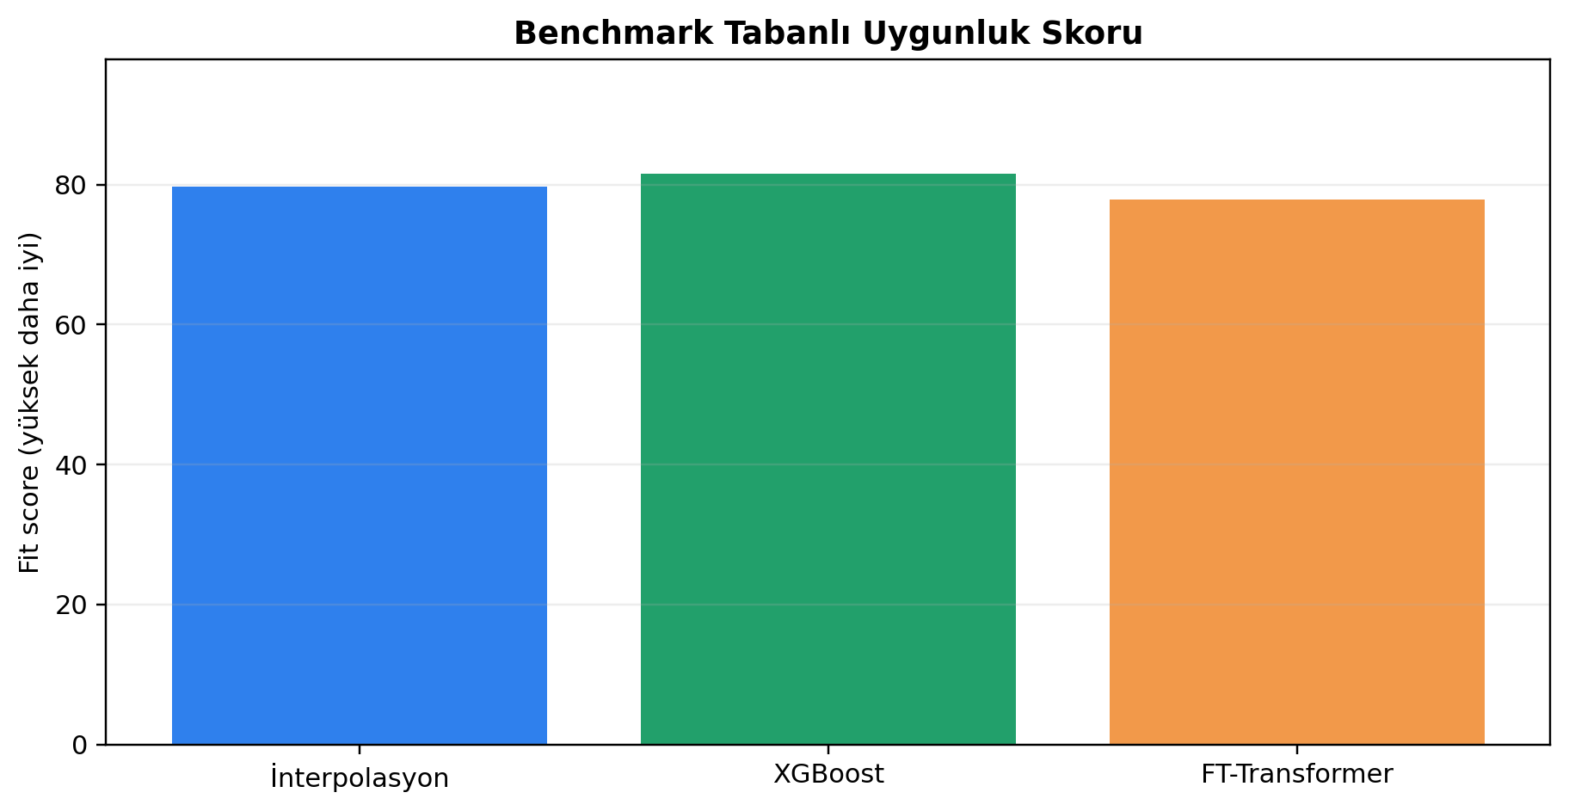
Şekil 5. Benchmark tabanlı uygunluk skoru. İnterpolasyon için skor runtime-only bağlamında yorumlanmalıdır.

Grafik 6
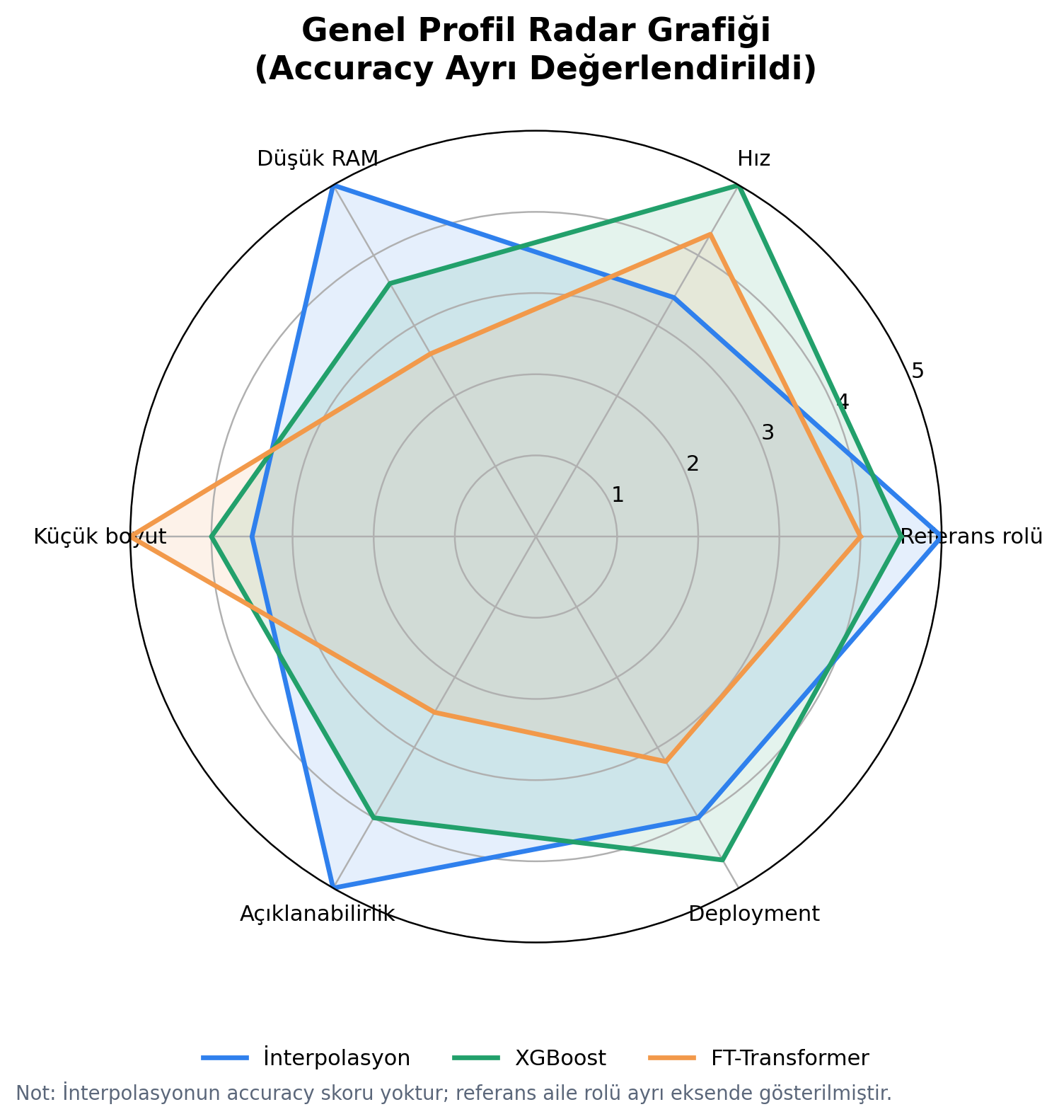
Şekil 6. Genel profil radar grafiği. Accuracy ekseni yerine interpolasyonun referans rolü ayrı gösterilmiştir.

Kısa Yorum
Güncel görseller, mevcut uygulama mantığıyla uyumludur: interpolasyon deterministic referans aile, XGBoost pratik ve güçlü baseline, FT-Transformer ise akademik mimari/araştırma adayıdır. Bu nedenle accuracy metrikleri XGBoost ve FT-Transformer arasında yorumlanmalı; interpolasyonun doğruluğu aynı eksende düşük veya yüksek puanlanmamalıdır.

